Дорогие родители!
Не ваши ли дети топают по проезжей части дороги на красный сигнал светофора? Какую оценку вы поставите себе за безопасность на дороге ваших детей? Задача каждого родителя - изучать азбуку движения пешехода на дороге со своим ребенком.

Дорога не терпит шалости - наказывает без жалости!

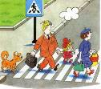

Безопасные шаги
на пути к безопасности на дороге

Дошкольник должен знать!

- Для чего служит тротуар (для движения пешеходов).

- Как следует ходить по улице (спокойным шагом, придерживаясь правой стороны тротуара, чтобы не мешать движению встречных пешеходов).

- Почему нельзя ходить по проезжей части улицы (она предназначена для движения машин).

- Как и на какой сигнал светофора можно переходить дорогу (либо по наземному переходу на зеленый сигнал светофора, либо по подземному переходу, предварительно необходимо убедиться в безопасности, нельзя переходить улицу на роликах, скейтбордах, самокатах и т. д.).

- Как следует двигаться в случае отсутствия тротуара (навстречу движению транспорта по обочине или краю дороги, в этом случае не только водитель видит тебя издали, но и ты видишь приближающуюся машину).

- Может ли машина остановиться мгновенно (нет, даже если водитель нажмет на тормоз, она еще несколько метров будет по инерции двигаться по дороге).

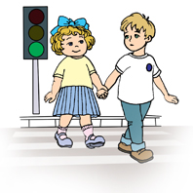

II. Что должны и чего не должны делать сами родители при движении?

• Не спешите, переходите дорогу всегда размеренным шагом.
• Выходя на проезжую часть, прекратите разговаривать - ребенок должен привыкнуть, что при переходе дороги нужно сосредоточиться.
• Не переходите дорогу на красный или желтый сигнал светофора, переходить нужно только на зеленый свет.
• Переходите дорогу только в местах, обозначенных дорожным знаком «Пешеходный переход».
• Из автобуса, такси (троллейбуса, трамвая) выходите первыми. В противном случае ребенок может упасть или выбежать на проезжую часть. • Не разрешайте детям играть вблизи дорог и на проезжей части.
• Привлекайте ребенка к участию в ваших наблюдениях за обстановкой на дороге: показывайте ему те машины, которые готовятся поворачивать, едут с большой скоростью и т. д.
• Не выходите с ребенком из-за машины, кустов, не осмотрев предварительно дороги, - это типичная ошибка, и нельзя допускать, чтобы дети ее повторяли.
• В автомобиле обязательно пристегнитесь ремнями; ребенка посадите на самое безопасное место: в специальное детское кресло, в середину или на правую часть заднего сиденья; во время длительных поездок чаще останавливайтесь: ребенку необходимо двигаться.
• Не будьте агрессивны по отношению к другим участникам движения. Вместо этого объясните ребенку конкретно, в чем их ошибка. Используйте различные ситуации для ознакомления с правилами дорожного движения, спокойно признавайте и свои собственные ошибки.

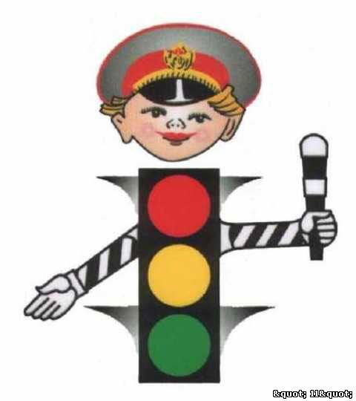

БЕЗОПАСНОСТЬ
НА ДОРОГАХ

ПАМЯТКА
Подготовили: 11,6,1 гр.
_______________________________________

